**Alunos:**

**Alexandro Souza RA: 93871**

**André Luiz N. Carneiro De Castro RA: 92854**

**Elias A. Da Silva: 92756**

**Gabriel Resende: 94038**

**Jonas Sbarai: 93967**

**Teoria da Computação e Compiladores.**



MA2

**Prof. Mr. Renato Cagnin**

#### ARARAS/SP

#### 11/2020

#### Como o lexer do funciona?

O Lexer é um conjunto de gramáticas que verificam se a palavra do código pertence a linguagem assim classificando as palavras do código em tokens, fazendo a análise léxica do código.

|  |  |
| --- | --- |
| **Análise Léxica** | **Significado** |
| "int" | tipo de dado |
| "main" | identificador |
| "(" | abre parênteses |
| ";" | fim de comando |

1. **Descreva com suas palavras o que é um Token e qual sua importância no projeto de um compilador.**

É uma estrutura de dados que classifica a palavra do código, sendo um par (lexema, tipo)

|  |  |  |  |
| --- | --- | --- | --- |
| int main() | *Saída do Lexer* |  |  |
| { | **Token** | |
| int a, casa; | lexema | tipo |
| b = 10; | "int" | tipo_dado |
| a = b+1; | "main" | identificador |
| casa = 4/3; | "(" | "Abre_parenteses" |
| } |  |  |  |

1. **No parser, o que é executado no método “match”.**

O método match verifica se o token seguinte do código é o token esperado que apareça.

**4) Descreva com suas palavras como ocorre a análise sintática de código.**

Com as palavras classificadas (tokens) o analisador fará uma árvore de derivação que consiste em chamada de métodos recursivos para determinar se a ordem que esses tokens aparecem está correta.

**5) Apresente exemplo de erro sintático e de erro semântico.**

Erro sintático seria palavras que não existem na linguagem, como uma variável começando com um número, Exemplo: 4Total.

*Erro semântico seria na ordem, ou a falta de um token.*

Exemplo2: variável float, c=a + b (sem ponto e vírgula).

**6) Descreva em que momentos o analisador semântico pode ser utilizado no projeto de um compilador.**

O analisador semântico entra em processo na terceira etapa da compilação de um programa, verificando e validando todos as funcionalidades relacionadas ao significado das instruções de acordo com as regras que não podem ser verificadas nas etapas anteriores. São utilizadas a árvore sintática e o hash (tabela de símbolos) para realizar a análise de funcionalidades.

O analisador semântico percorre a árvore relacionando os identificadores com suas respectivas dependências de acordo com a estrutura hierárquica.

Ele pode detectar uma série de ocorrências, variáveis duplamente declaradas, variáveis usadas em índices de matrizes, mudanças de tipo, verificação de paridade de parâmetros na chamada de uma função, tipos de retorno de função, identificadores não utilizados e chamada implícita de função. Essas ações geram alertas ou erros dependendo do que o analisador semântico irá analisar.

**7) Para o trecho de código a seguir destaque quais são os erros sintáticos e quais são os erros semânticos.**

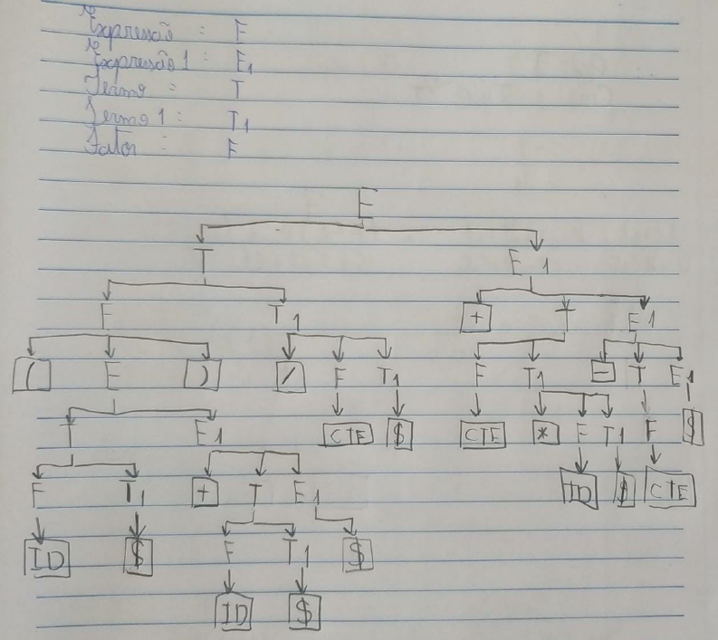

**8. Sobre o exercício anterior, demonstre como seria a execução da mesma expressão**

**da máquina virtual, supondo que as variáveis x e y armazenam os valores 3 e 1**

**respectivamente.**

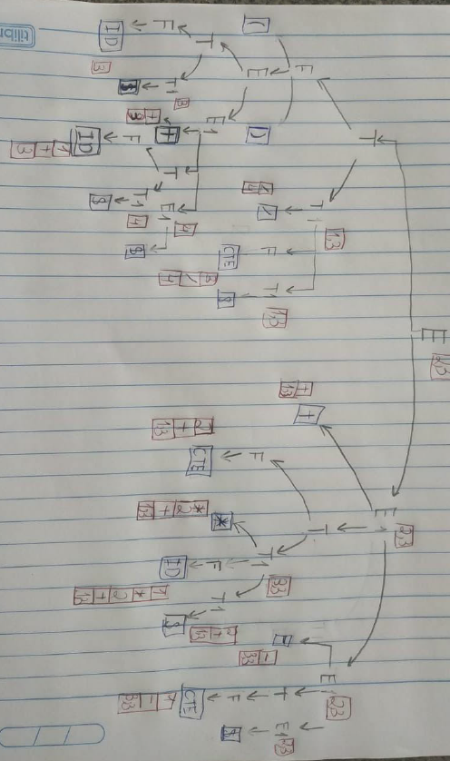

**9) Relacione onde são usados os conceitos teóricos da disciplina, com os módulos do compilador.**

O lexer utiliza um conjunto de gramáticas vistas como são criadas nos conceitos teóricos da disciplina.

O parser utiliza funções recursivas para criar a árvore de derivação vista em

aula.

A máquina virtual utiliza o conceito de pilha e as regras para empilhar e

desempilhar vistas na parte teórica da disciplina.

**10) Como o analisador semântico verifica erros de variável não declarada e previamente declarada?**

Com a tabela de símbolos feita, toda vez que for declarada uma variável no código o parser consultará essa tabela de símbolos, e verificará se essa variável já existe na tabela, se ela existir ocorrerá um erro de variável já declarada, e sempre que uma variável aparecer no corpo CMD a tabela será consultada novamente, se essa variável não existir lá ocorrerá um erro de variável não declarada.

**11) Para o trecho de código a seguir destaque quais são os erros sintáticos e quais são os erros semânticos.**

• linha 5: variável i não declarada

• linha 10: sem ponto e vírgula no final

• linha 22: falta argumentos na função

• linha 19: valor[n] n o token de n deveria ser uma variável int, mas ela é float

**12) Como o analisador semântico verifica os tipos de uma expressão?**

O analisador atribui um valor para cada tipo de variável, exemplo:

int(0),float(1),double(2), e será feito um método que avaliará o máximo desses valores na árvore de derivação, assim na chamada de Expressão mais ao topo da árvore irá se avaliar o termo mais à esquerda com o máximo do valor do tipo da expressão, se o termo mais à esquerda for menor que o da direita ocorrerá a perda de precisão, se for maior acontecerá uma promoção.

**13) Explique como o comando if é executado na máquina virtual.**

Com a gramática montada irá o mesmo conceito de empilhar e desempilhar valores, empilhará constantes e identificadores e após um operador relacional quando a recursiva subir a árvore irá desempilhar os 3 últimos elementos e calcular a expressão lógica, retornando um valor booleano, verdadeiro ou falso.